Fiche pédagogique Math
Titre |  |  | Cycle (P⋅1⋅2⋅3) | Première de couverture
10 petites souris cherchent une maison |  |  | P 1 | 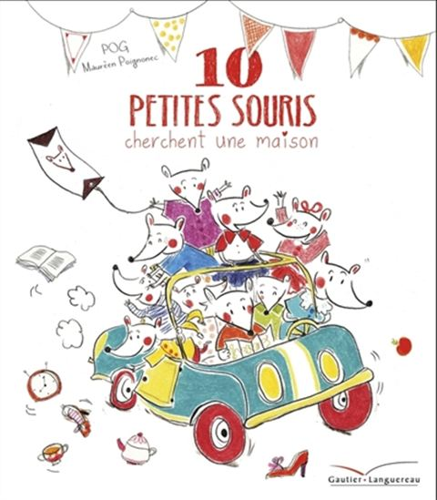
Auteur | Illustrateur
POG | Maurèen Poignoec
Maison d’édition |  |  | Année
Gauthier-Languereau |  |  | 2015
Genre |  |  | N^{bre} de p.
 |  |  | 32 p.
Origine
Canada Québec Autres
Résumé
Maintenant que la famille s'est agrandie, les petites souris doivent vite trouver un nouveau nid. C'est parti pour une grande expédition !
Mais attention de ne perdre personne en chemin ! Seront-elles bien dix à la fin ?
Intérêt pédagogique
Ordre décroissant de 10 à 1
Progression des apprentissages en mathématique (notions et concepts ciblés)
Arithmétique
A. Nombres naturels inférieurs à… 1000
b. par ordre croissant ou décroissant

A. Nombres naturels inférieurs à… 1000
1. Reconnaître l’opération ou les opérations à effectuer dans une situation
2. Traduire une situation à l’aide de matériel concret, de schémas ou d’équations et vice versa
(exploitation des différents sens de l’addition et de la soustraction)
a. transformation (ajout, retrait), réunion, comparaison
Vocabulaire mathématique |  | Pistes d’exploitation pédagogique
1 à 10 |  | Le livre est bâtit un peu comme un cherche et trouve. Nous devons identifier la souris qui reste dans la page( il y a une description dans le texte) et compter combien il en reste.
Sites internet intéressants |  | Matériel reproductible (s’il y a lieu)
Interdisciplinarité

